自动化航母再度起航——罗克韦尔自动化2005年度全方位自动化巡回展专题
全球领先的工业自动化解决方案供应商罗克韦尔自动化公司（Rockwell Automation）今天在北京国际饭店举办了其2005年全年市场活动的开篇之作——“全方位自动化巡回展示会（CAOTM）”的盛大开幕仪式。在经历了2004财政年度35%的里程碑式增长之后，罗克韦尔自动化以全新的姿态推出更为全面的以“专业、专注、专家”为核心的市场战略，旨在更好地服务于中国用户，推动中国的现代化建设进程。
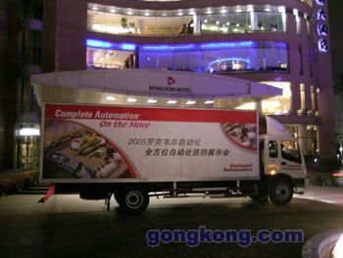

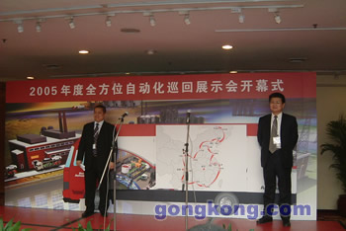
本次巡展行程20，000余公里，途经20个城市，侧重于提供更具灵活性的自动化解决方案，凭借在全球超过百年的从业经验，以先进的技术、丰富的制造业经验和专长，使广大的中国用户享受世界级的工业自动化专家所带来的价值。

